LEKARZ

1. „U pana doktora” – słuchanie wiersza M. Terlikowskiej.

„U pana doktora”
Maria Terlikowska
Przed drzwiami pana doktora
czeka kolejka dość spora.

Pawełka boli brzuszek
Marek skaleczył paluszek.

Dorotka także jest chora,
bo bardzo kaszle od wczoraj.

Małgosię wciąż boli głowa
Lalka także nie jest zdrowa.

Wchodzi Pawełek. No śmiało!
Badanie nie będzie bolało.
Trzeba otworzyć buzię raz – dwa,
Pokazać język, powiedzieć a – a – a.
Oddychać, stanąć na wadze,
potrzymać termometr – i już.
Więc płakać nikomu nie radzę –
Chyba, że jesteś tchórz.

Pan doktor zna różne sposoby,
żeby przepędzić choroby,
– przepiszę ci proszki, Pawełku,
różowe w niebieskim pudełku.
Pan doktor smaruje palec
śmiesznym lekarstwem fioletowym.
– Bolało Marku? – Prawie wcale.
I palec Marka będzie zdrowy.

A co dla kaszlącej Dorotki?

Syrop. Naprawdę słodki.
Małgosia pójdzie na naświetlanie.
A lalka? Czy nic nie dostanie?
Prawda lalka jest trochę blada...
Ale Małgosia sama ją zbada.
Przecież Małgosia pamięta
Jak doktor bada pacjenta.

Po wysłuchaniu utworu rodzic zadaje pytania dotyczące treści: Na co chorowały dzieci
w wierszu?; Kogo dzieci poprosiły o pomoc?; Jak nazywa się lekarz, który bada
dzieci?; Czy dzieci samo mogą iść do lekarz?; Dlaczego?; Kto to jest pacjent?;
Jak nazywa się osoba, która pomaga lekarzowi?; Czy dzieci same mogą zażywać lekarstwa?

2. Znajdź i połącz w pary atrybuty lekarza

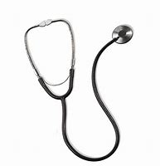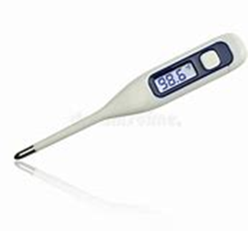

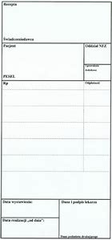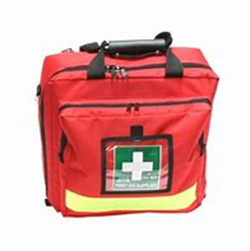

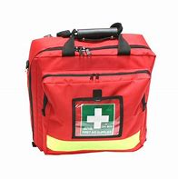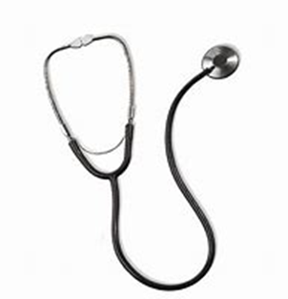

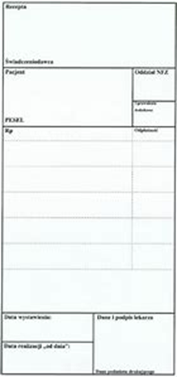

3.„ Co potrzebuje lekarz?” – zabawa dydaktyczna, praca z obrazkiem

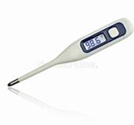
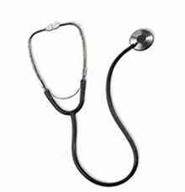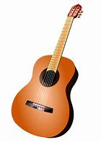

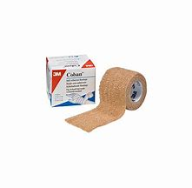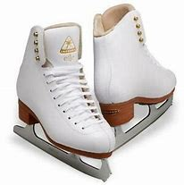

4. „Nożyczkami rachu-ciachu” – zabawy z nożyczkami – nauka prawidłowego trzymania nożyczek i posługiwania się nimi.

zabawy z nożyczkami – nauka prawidłowego trzymania

5. Puzzle.
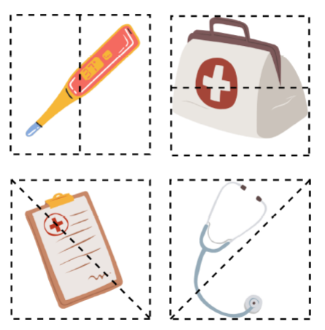

Opracowanie:
Elżbieta Żulińska
Ewelina Owczarek

